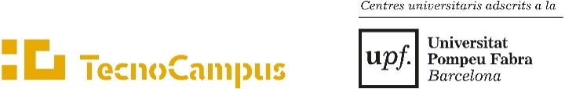
SOL·LICITUD DE RECONEIXEMENT PER EXPERIÈNCIA PROFESSIONAL (ESUPT)

Nom i cognoms:
DNI: | NIA:

Indica el teu estudi:

POLITÈCNICA (ESUPT)
☐ | Eng. Electrònica
☐ | Eng. Mecànica
☐ | Eng. Organització Industrial
☐ | Eng. Informàtica
☐ | Audiovisuals
☐ | Videojocs

Nombre de crèdits que sol·licito reconèixer per experiència professional:

Documents:
Informe de tasques, funcions, dedicació...
Certificat de vida laboral
Certificat de l’empresa amb la relació de tasques realitzades

Responsable del Tractament: FUNDACIÓ TECNOCAMPUS MATARÓ-MARESME, amb NIF G62034111 i domicili Avinguda d’Ernest Lluch, 32 - Torre TCM1 08302 Mataró (Barcelona), delegat de protecció de dades rgpd@tecnocampus.cat; de conformitat amb el Reglament (UE) 2016/679, de 27 d'abril de 2016, relatiu a la protecció de les persones físiques pel que fa al tractament de dades personals i a la lliure circulació d'aquestes dades, així com la Llei Orgànica 3/2018, del 5 de desembre, de Protecció de Dades Personals i Garantia de Drets Digitals (LOPDGDD), en qualitat de Responsable del Tractament de les dades personals proporcionades en aquest formulari informa:
Finalitat: Gestionar la sol·licitud de reconeixement per experiència professional (ESUPT).
Legitimació: La base que legitima el tractament de les dades de caràcter personal és el compliment d’una obligació legal, en virtut de l’article 6.1.c) del RGPD.
Conservació: Les dades no es conservaran més temps del necessari per a les quals han estat demanades, excepte que hi hagi una obligació legal.
Destinataris: No se cediran les dades a uns altres tercers, excepte per obligació legal o amb el consentiment exprés de l'interessat.
Drets: L’usuari podrà exercir els seus drets d'accés, rectificació i supressió (Dret a l'oblit), limitació de les dades, portabilitat de les dades i oposició, enviant una carta adreçada, acompanyada d’una fotocòpia del DNI del titular de les dades, a la Secretaria General de la Fundació Tecnocampus Mataró-Maresme (Avinguda d’Ernest Lluch, 32. 08302 Mataró) o al correu electrònic rgpd@tecnocampus.cat, així com presentar una reclamació davant l’Autoritat Catalana de Protecció de Dades.
FUNDACIÓ TECNOCAMPUS MATARÓ- MARESME l'informa que compleix amb tots els requisits establerts per la normativa de protecció de dades i amb totes les mesures tècniques i organitzatives necessàries per garantir la seguretat de les dades de caràcter personal.

Signatura del/la sol·licitant

Data sol·licitud de l’estudiant: Mataró, de/d’ de 202

